POLITRAUMATIZATUAREN PROTOKOLOA. LEHEN MAILAKO ETA BIGARREN MAILAKO BALORAZIOA PAZIENTE TRAUMATIKOAN

Edukia

1. Paziente politraumatizatua .......................................................................................................................................... 2
1.1 Sarrera .......................................................................................................................................... 2
1.2 Esku-hartzea – Urrezko ordua .......................................................................................................................................... 2
2. Laguntza-faseak .......................................................................................................................................... 3
Sarrera .......................................................................................................................................... 3
Politraumatizatuari eskaini beharreko laguntzak 4 fase ditu: ........................................................................................................................................... 3
1.- Abisua aztertu: ........................................................................................................................................... 3
3.- Eszena aztertu (BAL): ........................................................................................................................................... 3
3.- Biktimarengana gerturatzea: ........................................................................................................................................... 4
4. Protokoloa: ........................................................................................................................................... 5
3. Lehen mailako balorazioa ........................................................................................................................................... 6
4. Bigarren mailako balorazioa ........................................................................................................................................... 8
4.1 Galdeketa .......................................................................................................................................... 8
4.2 Miaketa ............................................................................................................................................ 8

- Paziente politraumatizatua

  - Sarrera

Lesio-mekanismo garrantzitsu bat agertzen duen biktima politraumatizatu orok muineko lesio bat dauka, horrelakorik ez duela baieztatzen den arte.

Potentzialki larri dauden zauritutako politraumatizatuen lesioek ondoko jatorrietako bat dute:

- • Ibilgailuen, motorren talkak
- • Harrapatzeak: oinezko edo txirrindulari bati.
- • Zamapeko harrapatzea edo zapaltzea.
- • 3 metrotik gorako altuera batetik izandako erorikoa.
- • Arrisku handiko kirolak egiten dituztenen istripuak.
- • Laneko istripuak
- • Sakonera txikiko edo harkaitzez jositako uretan murgiltzea.
- • Arma zurien edo suzko armen ondoriozko zauriak.
- • Beste osagai batzuen ondoriozko zauriak.

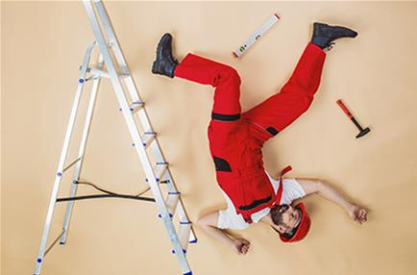

  - Esku-hartzea – Urrezko Ordua

Gure xedea hilkortasuna murriztea da eta, horretarako, “Urrezko Ordua” delakoan esku hartuko dugu: jazoera gertatu eta hurrengo hirurogei minutuetan, protokolo bidezko laguntza egoki baten bitartez lehenera ditzakegun lesio horiek artatuko ditugu.
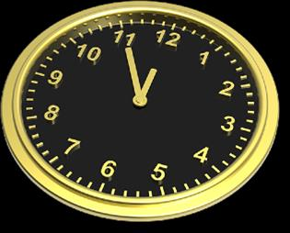

- Laguntza-faseak

Sarrera

Zauritutakoak behar bezala artatu ahal izateko, ahoz gorako etzaneran egon beharko dute. Biktimarengana gerturatu den lehen pertsonak askotan ez du eskarmentu edo bitarteko nahikorik zauritutakoa posizio horretan jartzeko. Horrexegatik, muineko lesioren bat izan dezakeela uste badu eta egoerak hori egitea ahalbidetzen badu, aurkitu duen posizioan artatuko du biktima, MUGITU GABE, eta biktimaren mugimenduak ahalik eta gehien murriztuz. Ahoz gora etzan badago, burua-lepoa-bizkarrezurra ardatza lerrokatua mantentzen saiatuko gara. Horren xedea da muineko lesioak -edo horien larriagotzea- saihestea.

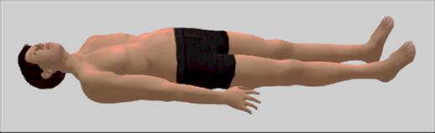

Politraumatizatuari eskaini beharreko laguntzak 4 fase ditu:

1.- Abisua aztertzea:

- • Leku eta ordu zehatza, istripu mota.
- • Zauritutakoak zenbat izan daitezkeen, eta beren larritasuna baieztatzea.
- • Inplikaturiko ibilgailuen kopurua.

  - • Balizko beste arrisku batzuk:
  - o Likido sukoien isurketak.
  - o Ezegonkor dauden ibilgailuak.
  - o Linea elektrikoak.
  - o Salgai arriskutsuen presentzia.

• Beste batzuk: klimatologia, errepidearen egoera eta sarbide hobeak.

2.- Eszena aztertu (BAL):

- BABESTU: Eszenaren segurtasuna aztertzea. o Norberaren burua babestea,
  - Istripua seinaleztatzea,
  - Arriskuak identifikatzea.

  - ABISATU: Informazioa egiaztatzea, osatzea eta zure operazio-zentrora (edo 112 telefonora) transmititzea.
- LAGUNDU:
  - GERTURATU.
  - PROTOKOLOA: Lehen mailako eta bigarren mailako balorazioa.
  - Biktima ugari badira: OINARRIZKO TRIAJEA.

3.- Biktimarengana gerturatzea:

Ez igaro bere gainetik. Biktima inguratu beti, estropezu egin eta bere gainean erori ez gaitezen.

Biktimarengana iritsi bezain pronto, bere burua blokeatuko dugu.

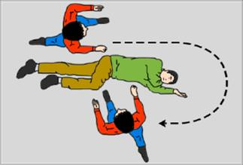

Bere konorte-maila egiaztatzea

Bere konorte-maila egiaztatuko dugu, AHMEE eskala erabiliz:

- • A Alerta. Biktima alerta dago, esna, hitz egiteko gai da. Gertatutakoa gogoratzen du.
- • H Hitzezkoa. Ahotsari erantzuten dio baino ez ditu begiak berez ireki.
- • M Mina. Min estimuluei erantzuten die bakarrik.
- • EE Ez du erantzuten. Konortea galdu du eta ez dio inolako estimuluri erantzuten.

Burua eskuz egonkortu: Biktimaren burua bi eskuekin hartuko dugu. Gure erpuruek bere begietarantz joko dute. Aldi berean, trakzio txiki bat egingo dugu (10 kg inguru) gure gorputzerantz. Honela, burua biratu eta posizio neutroan jarriko dugu, bizkarrezurrarekin lerrokatua.

Zurruntasuna detektatuz edo minak gora egin duela detektatuz gero, egonkortu beharrean blokeatu egingo dugu burua. Lerrokadura uneoro mantendu beharko dugu, biktima bizkarrezurreko taula batean edo antzeko gailuren batean erabat immobilizatzen dugun arte.

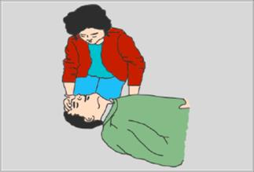

4 Protokoloa:

Xedea da portaera berbera izatea beti, aurrean dugun egoera dena dela. Honela, zauritutakoaren bizitza arriskuan jar dezaketen lesioez ohartu egingo baikara beti. Bi balorazio biltzen ditu: lehen mailakoa eta bigarren mailakoa.

- Lehen mailako balorazioa

Lehen mailako Balorazioa  - • A – Arnasbidearen maneiua  - • B - Bentilazioa  - • Z - Zirkulazioa  - • D - Desgaitasuna  - • E - Esposizioa | Lehen mailako balorazioa  - • Arnas gelditzea.  - • Bihotz-biriken gelditzea.  - • Arnasbidearen buxadura.  - • Odoljario larria, kontrolaezina.  - • Eszena oso arriskutsua.

A – Arnasbidearen maneiua

- • Bere korderan dago: arnasbide iragazkorra.

  - • Konortea galdu du:
  - Arnasbidea iragazkortu: Kopeta-Kokotsa maniobra eta gorputz arrotzak ateratzea.

  - Arnasketa egiaztatzea:

  - ▪ Ez du arnasarik hartzen: BBB.

  - ▪ Arnasa hartzen du: Eskura badugu, Guedelen kanula sartuko diogu.

• Garondo-immobilizazioa: garondo-lepokoa.

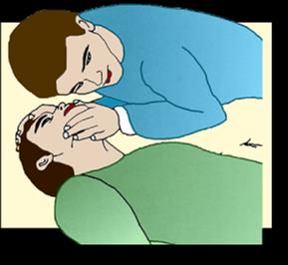

B - Bentilazioa

- • Oxigenazio egokia lortu.

- • TORAXA AZTERTU, bizia arriskuan jar dezakeen edozein torax-lesio baztertzeko.

- • Neumotorax irekia zuzendu; baloratu beharrekoak:

- Arnas maiztasuna.
- Torax-simetria.
- Arnas zailtasuna.

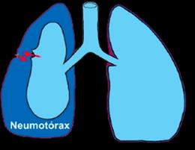

Z - Zirkulazioa

- Kanpoko odoljario garrantzitsuak kontrolatzea.

- Biktima shock-egoeran ote dagoen egiaztatzea:

  - Pultsu periferikoak: Bere korderan badago, pultsu erradiala bilatuko zaio. Konortea galdu badu, karotida-pultsua. Takikardia shock-egoeraren adierazleetako bat da.
  - Kapilarraren betetzea: Shock-egoeretan, kapilarra ez da behar bezala betetzen ohantze ungealean.
  - Azalaren kolorea eta Tenperatura: Azal zurbil eta hotz bat shock-egoeraren lehen adierazleetako bat da.
  - Pultsurik eza/Gorabeherak konorte-egoeran.
  - ESTALI

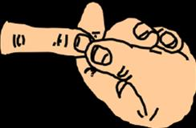

D - Desgaitasuna

- • Konorte-maila baloratzea. Beste behin, AHMEE eskala erraza erabiliko dugu.
  - Muineko lesioaren seinaleak ote dauden baloratuko dugu:
  - Aldaketak sentiberatasunean (inurritzea, inurridurak) eta
  - Paralisia: hankak mugitzeko gai ote den egiaztatu.

E - Esposizioa

- • Lesio-esposizioa egiterakoan biktima hozten ez dela bermatuko dugu.
- • Osasun-langileek egin beharko lukete, anbulantziaren barruan.

4. Bigarren mailako balorazioa
Bigarren mailako balorazioa  Helburuak:  Data jakin batzuk agudo biltzea.  Biktimaren miaketa orokorra. | Bigarren mailako balorazioa  Ondokoak gertatuko balira, bigarren mailako ebaluazioa eten eta biktima ahalik eta azkarren eraman beharko da ospitalera:  - • KONORTE MAILAK BEHERA EGIN DU  - • ARNAS ZAILTASUNAK  - • SHOCK-EGOERAREN ADIERAZLEAK  - • ABDOMEN-DEFENTSA EDO MINA  - • PELBIS EZEGONKORRA EDO MINGARRIA  - • IZTER-HEZURRAREN ALDEBIKO HAUSTURA DUELAREN SUSMOAK  - • HIRU HEZUR MOTZEN HAUSTURA DUELAREN SUSMOA

4.1 Galdeketa

Z Zer gertatu da?

AP Aurrekari Pertsonalak.

J Azken jatordua.

M Ohiko medikazioa.

A Alergiak.

4.2 Miaketa

Burua Baloratzea

- • Burezurra eta aurpegia haztatzea: hausturak bilatzea.
- • Zeharkako haustura-seinaleak bilatzea.
  - • Lepoan egiaztatu beharrekoak:
  - Trakea okerra
  - Puztutako jugularrak.

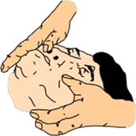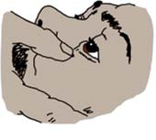

Toraxa Baloratzea

HAZTATUZ:

Hausturak bilatu (saihets-hezurrak, lepauztaia)

Abdomena baloratzea

Zauriak bilatuz:

- • Zauri itxiak: Abdomen-defentsaren seinalea (Taula moduko Abdomena).

- • Zauri irekiak

Pelbisa baloratzea

- • Beherantz eta barrurantz.

- Pelbisa ahalik eta gutxien maneiatuko dugu, hausturaren bat badago asko handi baitezake odolustea.

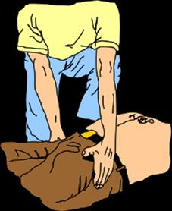

Mina eta ezegonkortasuna

Gorputz-adarrak Baloratzea

ONDOKOAK BILATUKO DITUGU:

- • Zauriak

- • Forma-anormaltasunak

- • Hematomak

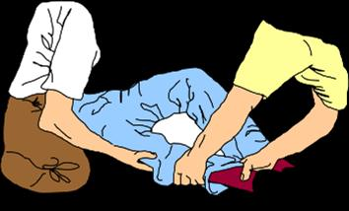

Bizkarra

Bizkarrezurreko taulan immobilizatu aurretik:

arantza-apofisiak haztatuko ditugu, gune mingarriak eta forma-anormaltasunak bilatuz.

